
ESCUELA DE ESTOMATOLOGIA
CENTRO ODONTOLÓGICO
HISTORIA CLINICA ESTOMATÓLOGICA
NÚMERO DE HISTORIA CLÍNICA

___________________________________________________________
PACIENTE

___________________________________________________________
APELLIDOS

___________________________________________________________
NOMBRES

FECHA DE APERTURA: ______/______/______
ALUMNO ENCARGADO DE APERTURA DE HISTORIA CLÍNICA:
___________________________________________________________
DOCENTE SUPERVISOR: _______________________________________

_____________________
FIRMA DEL DOCENTE
- ANAMNESIS:

- DATOS DE FILIACIÓN GRUPO SANGUINEO……………. RH………….
Nombres y apellidos ……………………………………………………………………………
Sexo: M F
Fecha de Nacimiento: …………………………………… Edad: ……………………………
Lugar de Nacimiento: ……………………………….…… Raza: ……………………………
Lugar de Procedencia: ……………………………….…. DNI: ………………………………
Domicilio: ……………………………………………………………………………………….
Teléfono: ………………………………. Correo Electrónico: ………………………………
Tiempo de residencia en Trujillo: ……………………………………………………………
Estado civil: ……………………………………………………………………………………
Grado de instrucción: ………………………………………………………………………...
Profesión: ……………………………………………………………………………………...
Ocupación: …………………………………………………………………………………….
Centro de estudio o trabajo ………………………………………………………………….
Dirección del centro de estudio o trabajo …………………………………………………..
Religión: ………………………………………………………………………………………..
Vivienda: ……………………………………………………………………………………….
En caso de emergencia llamar a: …………………………Parentesco: …………………
Domicilio: ………………………………………………………Teléfono: ………………….
Médico tratante: ………………………………………………………………………………
Nombre del Acompañante o responsable: …………………………………………………

- MOTIVO DE CONSULTA: ………………………………………………………………
…………………………………………………………………………………………………..
…………………………………………………………………………………………………..

APELLIDOS Y NOMBRES N° H.C.

- ENFERMEDAD ACTUAL:

INICIO: ……………………………………………………………………………………………………………………………….…………………………………………………………………………………..

EVOLUCION: ……………………………………………………………………………………………………………………....……………………………………………………………………………………………
…………………………………………………………………………………………………………

ESTADO ACTUAL:
…………………………………………………………………………………………………………

- ANTECEDENTES
  - PERSONALES
GENERALES
    - Patológicos: ……………………………………………………………………..………...........
........................................................................................................................………….………………………………………………………………..………………………………………
    - Biológicos: Orina:…….. Sed:….…. Apetito:……... Deposiciones: ………. Sueño:.……....
    - Fisiológicos en mujeres:
Gestante: SI NO Mes:…………………………………
Menstruación: …………………………………………………………………………………………..…
    - Terapéuticos:
Farmacológicos: Medicación actual: …………………………………………………………………...
Historia de reacción de hipersensibilidad: ………….. Medicamento: ……….. Otros: ……………..
No farmacológicos: ……………………………………………………………………………………….
    - Quirúrgicos: ………………………………………………………………………………………
    - Psicológicos: …………………………………………………………………………………….
    - Otros: ……………………………………………………………………………………………..
ESTOMATOLOGICOS:
………………..……………………………………………………………………………………………
  - FAMILIARES (hermanos, padres, abuelos)
………………………………………………………………………………………………………………
………………………………………………………………………………………………………………
APELLIDOS Y NOMBRES N° H.C.

CUESTIONARIO DE SALUD

Conteste las preguntas encerrando en un círculo la respuesta SI o NO cuando sea necesario, llene os espacios en blanco.
- ¿Has visto alguna vez machitas oscuras delante de sus ojos?  SI NO  - ¿Alguna vez ha escuchado zumbidos o ruidos espontáneos?  SI NO  - ¿Se cansa usted con facilidad? SI NO  - ¿Tienes dificultad para conciliar el sueño? SI NO  - ¿En cama necesita Ud. más de dos almohadas para dormir?  SI NO  - ¿Has tenido tuberculosis? SI NO  - ¿Le han dicho si padece del corazón? SI NO  - ¿Padece alguna enfermedad del estómago? SI NO  - ¿Has sufrido de los riñones? SI NO  - ¿Sufre de diabetes? SI NO  - ¿Has tenido enfermedades de la piel? SI NO  - ¿Algún miembro de tu familia sufre de diabetes? ¿Quién?  SI NO  - ¿Has perdido peso últimamente? SI NO  - ¿Ha tenido convulsiones o desmayos? SI NO  - ¿Es asmático? SI NO  - ¿Ha recibido tratamientos con  radiaciones? SI NO  - ¿Alguna vez ha sido tratado de algún  tumor? SI NO  - ¿Cuándo sufre cortes o heridas, tardan en cicatrizar?  SI NO  19. ¿Ha tenido hepatitis? SI NO  20. ¿Ha tenido una operación grande? SI NO  21. ¿Ha sufrido fiebre reumática? SI NO  22. ¿Ha sufrido transfusiones de sangre? SI NO  23. ¿Tiene dolores de cabeza frecuentes? SI NO  24. ¿Actualmente está en tratamiento médico? SI NO | 25. ¿Ha visitado anteriormente al dentista? ¿Cuándo fue la última vez? _____________________________________________ SI NO  26. ¿Se cepilla los dientes todos los días? ¿Cuántas veces? _____________________________________________ SI NO  27. ¿Sangran sus ansias cuando utilizas el cepillo dental? SI NO  28. ¿Ha recibido charlas sobre salud bucal? SI NO  29. ¿Ha recibido algún tratamiento preventivo para la caries Dental? _____________________________________________ SI NO  30. El paciente es:  Nervioso SI NO Muy activo SI NO  Obediente SI NO Tímido SI NO  31. ¿Ha tenido experiencias desagradables en tratamientos Odontológicos anteriores? _______________________ SI NO  32. ¿Ha tenido hemorragia excesiva después de una extracción Dental? _____________________________________________ SI NO  33. ¿Considera que tiene temor al dentista? SI NO  34. ¿Tienes algún habito con la boca? SI NO  35. ¿Tiene alguna alergia? SI NO  Especifique ______________________________________  36. ¿Ha tenido reacciones anormales cuando le han aplicado Anestesia dental? _______________________________________ SI NO  EN MUJERES:  - ¿Tuvo alguna dificultad durante  el embarazo? SI NO  Especifique_______________________________________  - ¿Tomó medicamentos en el embarazo? SI NO  - ¿Hubo complicaciones durante el parto? SI NO  - ¿Tuvo hijos de bajo peso al nacer? SI NO  - ¿Alimento a su niño con leche materna? SI NO  durante cuánto tiempo? ____________________________
APELLIDOS Y NOMBRES N° H.C.

CUESTIONARIO DE SALUD: REITERACION DEL INTERROGATORIO
………………………………………………………………………………………………………………………………………………………………………………………………………………………………………………………………………………………………………………………………………………………………………………………………………………………………………………………………………………………………………………………………………………………………………………………………………………………………………………………………………………………………………………………………………………………………………………………………………………………………………………………………………………………………………………………………………………………………………………………………………………………………………………………………………………………………
RIESGO: (según ASA): ……………………………………………………………………………………….

SELLO Y FIRMA DEL DOCENTE

II. EXAMEN CLINICO
2.1 EXAMEN FISICO GENERAL
…………………………………………………………………………………………………………………………………………………………………………………………………………………………………………
Somatometría: Peso………………. Talla ……………….
Funciones Vitales:
Presión Arterial: …………/……..…mm/Hg.
Temperatura: ….………°C
Pulso: ………………………….pulsaciones por minuto
Respiración: …………………. resp/min.

2.2 EXAMEN FISICO REGIONAL
2.2.1. Examen extraoral
Cabeza: (Posición, simetría, movilidad, relación con cuerpo, etc.) …………………………………….
………………………………………………………………………………………………………………….
………………………………………………………………………………………………………………….
Cráneo: (Forma, tamaño y exploración regiones) ……………………………………………………….
………………………………………………………………………………………………………………….
………………………………………………………………………………………………………………….
Cara: (Forma, tamaño y exploración regiones) ……………………….………………………………….
………………………………………………………………………………………………………………….
………………………………………………………………………………………………………………….
Cuello: (Forma, tamaño y exploración regiones y cadena ganglionar) …………..……………………
………………………………………………………………………………………………………………….
Ganglios linfáticos: …………………………………………………………………………………………...
ATM: …………………………………………………………………………………………………………..
APELLIDOS Y NOMBRES N° H.C.

2.2.2. Examen intraoral
a.- Labios (revestimiento cutáneo - borde libre – mucosa labial): ……………………………………….
……………………………………………………………………………………………………………………
b.- Mucosa yugal: (sector anterior y posterior): …………………………………………………………….
……………………………………………………………………………………………………………………
c.- Paladar duro: ……………………………………………………………………………………………….
……………………………………………………………………………………………………………………
d.- Paladar blando: …………………………………………………………………………………………….
……………………………………………………………………………………………………………………
e.- Istmo de las fauces: ……..…………………………………………………………………………………
……………………………………………………………………………………………………………………
f.- Lengua: ………………………………………………………………………………………………………
……………………………………………………………………………………………………………………
g.- Piso de boca: ………………….……………………………………………………………………………
……………………………………………………………………………………………………………………
h.- Gingiva: ……………………..………………………………………………………………………………
……………………………………………………………………………………………………………………
i.- Otros: (Reborde alveolar, surco vestibular, inserción de frenillos, etc.) ………………………………
……………………………………………………………………………………………………………………
j.- Análisis de oclusión: ……..…………………………………………………………………………………
OJ: …………………. RMD: …………………. RMI: ………………….
OB: …………………. RCD: …………………. RCI: ………………….
k.- Dientes: (Pieza(s) problema(s): Inspección, exploración, percusión, palpación, movilidad dentaria, pruebas de vitalidad pulpar, etc.)
……………………………………………………………………………………………………………………………………………………………………………………………………………………………………………………………………………………………………………………………………………………………………………………………………………………………………………………………………………………………………………………………………………………………………………………………………………………………………………………………………………………………………………………………………………………………………………………………………………………………………………………………………………………………………………………………………………………………………………………………………………………………………………………………………………………………………………………………………………………………………………………………………………………

APELLIDOS Y NOMBRES N° H.C.

INDICE DE HIGIENE ORAL (ÍNDICE DE PLACA O´LEARY)
Bueno Regular Deficiente

Nro. De superficies teñidas
Índice = x 100
Nro. De superficies presentes

Índice = x 100

Índice: ………………………… Fecha: …………………………..

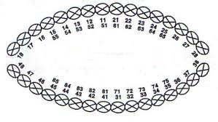

FIRMA Y SELLO DEL DOCENTE

RIESGO: MODERADO: ALTO:

OBSERVACIONES: (Presencia de placa supra e infragingival, cálculos, depósitos, pigmentaciones, etc.)
…………………………………………………………………………………………………………………………………………………………………………………………………………………………………………………………………………………………………………………………………………………………………………………………………………………………………………………………………………………………………………………………………………………………………………………………………………

APELLIDOS Y NOMBRES N° H.C.

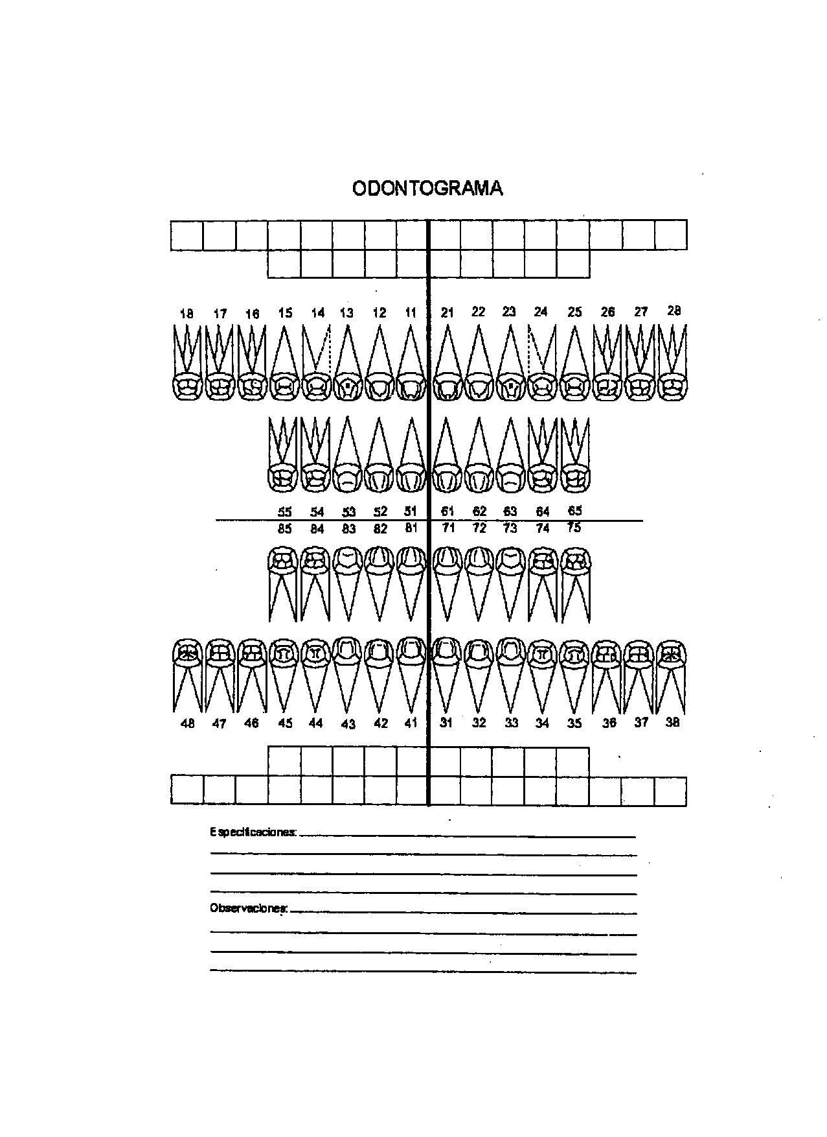

FIRMA Y SELLO DEL DOCENTE

APELLIDOS Y NOMBRES N° H.C.

III. DIAGNOSTICO PRESUNTIVO
GENERAL
…………………………………………………………………………………………………………………………………………………………………………………………………………………................................................................................................................................................................................................
Interconsulta: ...…………………………………………………………………………………………………

ESTOMATOLÓGICO
………………………………………………………………………………………………………………………………………………………………………………………………………………………………………………………………………………………………………………………………………………………………

IV. EXAMENES COMPLEMENTARIOS O AUXILIARES
Examen de Imágenes: (Radiográficos, tomográficos, resonancia, gammagrafía, otros) Anexar informe
………………………………………………………………………………………………………………………………………………………………………………………………………………………………………………………………………………………………………………………………………………………………
Exámenes de Laboratorio Clínico: (Análisis de sangre, saliva, orina, otros) Anexar informe
………………………………………………………………………………………………………………………………………………………………………………………………………………………………………………………………………………………………………………………………………………………………
Exámenes Anatomo patológicos: (Frotis, biopsia) Anexar informe
………………………………………………………………………………………………………………………………………………………………………………………………………………………………………………………………………………………………………………………………………………………………
Otros: (Estudio de modelos, fotografías, etc)
………………………………………………………………………………………………………………………………………………………………………………………………………………………………………………………………………………………………………………………………………………………………

V. DIAGNOSTICO ESTOMATOLOGICO DEFINITIVO ( Código CIE-10)
...............................................................................................................................................................
..............................................................................................................................................................................................................................................................................................................................................................................................................................................................................................

APELLIDOS Y NOMBRES N° H. C.

VI. PLAN DE TRATAMIENTO:

- General (Sistémica)
………………………………………………………………………………………………………………………………………………………………………………………………………………………………

- Estomatológico:

Área Periodoncia:
………………………………………………………………………………………………………………………………………………………………………………………………………………………………………………………………………………………………………………………………………………………………………………………………………………………………………………………………………………………………………………………………………………………………………………………………………………………………………………………………………………………………………………………………

Área Cirugía Oral:
…………………………………………………………………………………………………………………………………………………………………………………………………………………………………………………………………………………………………………………………………………………………………………………………………………………………………………………………………………………………………………………………………………………………………………………………………………
……………………………………………………………………………………………………………………

Área Operatoria Dental:
…………………………………………………………………………………………………………………………………………………………………………………………………………………………………………………………………………………………………………………………………………………………………………………………………………………………………………………………………………………………………………………………………………………………………………………………………………
…………………………………………………………………………………………………………………………………………………………………………………………………………………………………………………………………………………………………………………………………………………………………………………………………………………………………………………………………………………………………………………………………………………………………………………………………………
………………………………………………………………………………………………………………………………………………………………………………………………………………………………………………………………………………………………………………………………………………………………
……………………………………………………………………………………………………………………

Área Endodoncia:
………………………………………………………………………………………………………………………………………………………………………………………………………………………………………………………………………………………………………………………………………………………………………………………………………………………………………………………………………………………………………………………………………………………………………………………………………………………………………………………………………………………………………………………………

APELLIDOS Y NOMBRES N° H. C.

Área Rehabilitación Oral:
…………………………………………………………………………………………………………………………………………………………………………………………………………………………………………………………………………………………………………………………………………………………………………………………………………………………………………………………………………………………………………………………………………………………………………………………………………
…………………………………………………………………………………………………………………………………………………………………………………………………………………………………………………………………………………………………………………………………………………………………………………………………………………………………………………………………………………………………………………………………………………………………………………………………………

Otros:
………………………………………………………………………………………………………………………………………………………………………………………………………………………………………………………………………………………………………………………………………………………………

FIRMA Y SELLO DEL DOCENTE

VII. PRONÓSTICO

Favorable Desfavorable Reservado

VIII EPICRISIS (Síntesis de la historia y control posoperatorio)
…………………………………………………………………………………………………………………………………………………………………………………………………………………………………………………………………………………………………………………………………………………………………………………………………………………………………………………………………………………………………………………………………………………………………………………………………………
…………………………………………………………………………………………………………………………………………………………………………………………………………………………………………………………………………………………………………………………………………………………………………………………………………………………………………………………………………………………………………………………………………………………………………………………………………
………………………………………………………………………………………………………………………………………………………………………………………………………………………………………………………………………………………………………………………………………………………………
……………………………………………………………………………………………………………………
……………………………………………………………………………………………………………………
……………………………………………………………………………………………………………………

APELLIDOS Y NOMBRES N° H. C.

CONSENTIMIENTO INFORMADO PARA TRATAMIENTO ESTOMATOLOGICOS
Yo…………………………………………………………………. identificado con DNI/CE………………… domiciliado en ………………………………………………… con teléfono………….……………….
- Autorizo a realizarme el (los) plan (es) de tratamiento y/o procedimiento que esta institución determine hacia mi persona.
- Autorizo a que se realiza el (los) plan (es) de tratamiento (s) y/o procedimientos que esta institución determine a mi menor hijo………………………………………………….…………………
El (los) plan(es) de tratamiento(s) y/o procedimientos serán efectuados por el(los) alumno(s) ………………………………………………….……… con ID……………………………………………… el (los) que están en proceso de formación profesional, bajo la supervisión de su profesor tutor (cirujanos dentista colegiado) eximiéndose la universidad facultad, escuela y/o clínica de cualquier responsabilidad, ya sea derivada o como secuela del mismo, así como por acciona causal o fortuita de este. Así mismo, autorizo a la clínica a obtener fotografías, videos o registros gráficos en el pre intra y post operatorio y además a difundir los resultados en revistas médicas y/o ámbitos científicos. Por otro lado, declaro tener conocimiento de que, según reglamento interno de la clínica, a un paciente pasado los 90 días de la última cita y al no haber concluido su tratamiento, así haya pagado en partes o en su totalidad el mismo, se declara condición de abandono de tratamiento por lo cual se declara nulo el pago efectuado sea total o parcial, sin lugar a reclamo alguno.
Así mismo declaro tener conocimiento que el periodo de garantía para los procedimientos realizados es de 180 días, a partir de la fecha de culminación del tratamiento, siempre y cuando estén debidamente cancelados y firmados por el tutor de la clínica.
He comprendido las explicaciones que se han facilitado en un lengua claro y sencillo, y el operador que me ah atendido me ah permitido realizar todas las observaciones y me ha aclarado todas las dudas que eh planteado. Por lo tanto, me comprometo a seguir todas las indicaciones y recomendaciones por lo cual acepto y declaro haber leído detenidamente el presente documento en el cual señala de conformidad y autorización firmo a continuación.
Habiéndose aclarado dudas y preguntas sobre los procedimientos AUTORIZO a iniciar el tratamiento.
_________________________ ________________
FIRMA DEL PACIENTE HUELLA DIGITAL
O TUTOR (*)
Trujillo……….de…………………….. del 20…..
V°B° Institución………………………..
N° Historia Clínica…………………….
(*) En caso de menores de edad.

Firma y sello del Docente
FICHA DE OCLUSIÓN

l. EXPLORACIÓN DE MÚSCULOS Y ATM
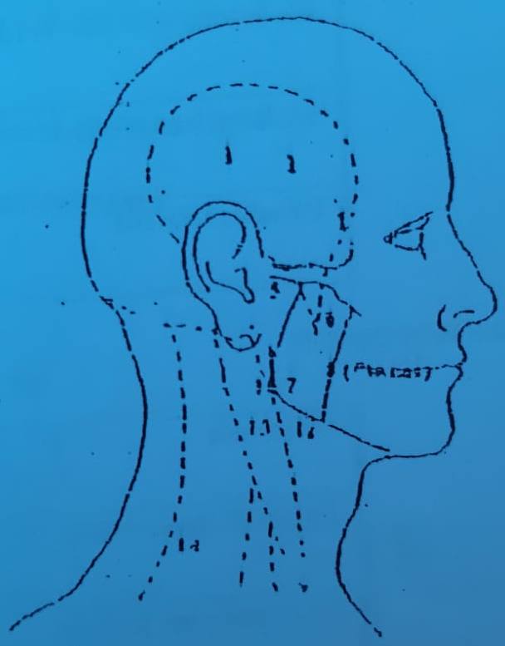
1. PALPACIÓN MUSCULAR: Dolor (indicar con un círculo)
SI | NO |  | Derecho | Izquierdo
 |  | Temporal (1, 2, 3, 4) | 1 2 3 4 | 1 2 3 4
 |  | Masetero (5, 6, 7, 8) | 5 6 7 8 | 5 6 7 8
 |  | Pterigoideo externo (9) | 9 | 9
 |  | Pterigoideo Interno (10, 11) | 10 11 | 10 11
 |  | Digástrico (vp) (12) | 12 | 12
 |  | ECM (13) | 13 | 13
 |  | Trapecio (14) | 14 | 14
 |  | Presencia de puntos galillo a la palpación con aparición de un dolor referido a otra zona

PUNTOS PALPACIÓN INTRAORAL
4 Tendón del temporal (vestíbulo sub-post, hacia fuera)
8 Cuerpo masetero superficial (pinza índice-pulgar)
9 Detrás de tuberosidad (Pt externo), en lateralidad (LT)
11 Detrás del último molar por dentro de la rama ascendente

2. DOLOR DURANTE LA MANIPULACIÓN FUNCIONAL DE LOS MÚSCULOS PTERIGOIDEOS
SI | NO
D I
D I
D I
D I
SI | NO
D I
D I

Al apretar los dientes en MI
Protrusión frente a resistencia Pterigoideo Externo
Apertura máxima Pterigoideo Interno
Al apretar un separador unilateral

3. DOLOR DURANTE LOS MOVIMIENTO MANDIBULARES (Indican localización del dolor)
SI | NO
D I
D I
D I
D I
D I
Localización D | Localización I

Máxima apertura
Máxima protrusión
Máxima lateralidad derecha
Máxima lateralidad izquierda
Maniobra de cierre en RC

4. PALPACIÓN DE ATM (dolor a la palpación de estática y dinámica)

ATM DERECHA ATM IZQUIERDA
SI | NO
SI | NO

Palpación lateral (pre auricular) Palpación lateral (pre auricular)
Palpación posterior (intraauricular) Palpación posterior (intraauricular)

5. RUIDOS ARTICULARES (a la palpación externa y a la auscutación)
ATM DERECHA ATM IZQUIERDA
SI | NO
SI | NO

Chasquido en apertura (tercio 1, 2, 3) Chasquido en apertura (tercio 1, 2, 3)
Chasquido en cierre (tercio 1, 2, 3) Chasquido en cierre (tercio 1, 2, 3)
Chasquido en movimiento lateral (LNT) Chasquido en movimiento lateral (LNT)
Chasquido doloroso Chasquido doloroso
Crepitación Crepitación

6. EXPLORACIÓN DE LA LIMITACIÓN FUNCIONAL DE LOS MOVIMIENTOS MANDIBULARES

Exploración del rango de movimiento:

20 mm
40 mm
60 mm

Apertura bucal no asistida | 40 mm | ≥ 40 mm
Apertura bucal asistida | End feal blando (≥ 2 mm) | End feel duro (< 2 mm)

Trayectoria de apertura | Lineal o con desviación  < 2 mm | Desviación corregida  ≥ 2 mm  Derecha / Izquierda | Desviación no corregida  (deflexión) ≥ 2 mm  Derecha / Izquierda
Trayectoria de cierre | Lineal o con desviación  < 2 mm | Desviación corregida  ≥ 2 mm  Derecha / Izquierda | Desviación no corregida  (deflexión) ≥ 2 mm  Derecha / Izquierda

ll. EVALUACIÓN OCLUSAL INTRAORAL

1. RELACIONES OCLUSALES EN ESTÁTICA

Línea media:
Centrada | Descamación de izquierda:  mm | Desviación de derecha:  mm | No registrable  (edentulismo)

Acople anterior:
Acople  incisivo | Acople canino  derecho | Acople canino izquierdo | Desacople anterior | No registrable  (edentulismo) | Frenillos

Relación molar derecha:
Clase I | Clase II | Clase III | No registrable (edentulismo)

Relación molar izquierda:
Clase I | Clase II | Clase III | No registrable (edentulismo)

Relación canina derecha
Clase I | Clase II | Clase III | No registrable (edentulismo)

Relación canina izquierda
Clase I | Clase II | Clase III | No registrable (edentulismo)

Relación de incisivos
Clase I | Clase II  Subdivisión 1 | Clase II  Subdivisión 2 | Clase III | No registrable (edentulismo)

Overbite (escalón) | mm
Overjet (resalte) | mm
Dimensión vertical oclusal | mm
Dimensión vertical postural | mm
*Puntos de relevancia

Curva de Spee | Conservada | Irregular
Curva de Wilson | Conservada | Irregular

2. RELACIONES OCLUSALES EN DINÁMICA
Protrusión
Guía Incisiva | SI | NO
Interferencias | SI | NO
Protrusión máxima | < 7 mm | ≥ 7 mm

Lateralidad derecha
Guía Canina | SI | NO
Función de grupo anterior | SI | NO
Función de grupo posterior | SI | NO
Interferencia en el lado de trabajo | SI | NO
Interferencia en el lado de no trabajo | SI | NO
Lateralidad máxima | < 7 mm | ≥ 7 mm

Lateralidad izquierda
Guía Canina | SI | NO
Función de grupo anterior | SI | NO
Función de grupo posterior | SI | NO
Interferencia en el lado de trabajo | SI | NO
Interferencia en el lado de no trabajo | SI | NO
Lateralidad máxima | < 7 mm | ≥ 7 mm

- Anomalías de la relación intermaxilar

Sector anterior:
Mordida profunda | Mordida borde a borde | Mordida abierta | Mordida invertida

Sector posterior:
Mordida cúspide a cúspide | Mordida abierta unilateral der. | Mordida abierta unilateral izq. | Mordida abierta completa | Mordida cruzada unilateral der. | Mordida cruzada unilateral izq. | Mordida cruzada bilateral | Mordida en tijera unilateral der. | Mordida en tijera unilateral izq. | Mordida en tijera bilateral | Colapso de mordida

- Signos de patología oclusal por bruxismo o interferencias

Desgaste dentario
Grado I (Facetas de desgaste en esmalte) | SI | NO
Grado II (Desgaste con exposición de dentina) | SI | NO
Grado III (Desgaste de dentina > 2 mm y alteración de morfología) | SI | NO

5. Alteración del contacto prematuro en RC
Cúspide _____________
Diente superior: Vertiente ____________

Cúspide _____________
Diente inferior: Vertiente ____________

Deslizamiento en céntrica:
Anteroposterior:  mm | Lateral: Derecha/ Izquierda:  mm

EXÁMENES COMPLEMENTARIOS
- EXPLORACIÓN IMAGENOLÓGICA
Rx. Periapical
Rx. Panorámica
Rx. De ATM
Otras: ___________
SI | NO

- VALORACIÓN DE MODELOS DIAGNÓSTICOS EN ARTICULADOR SEMIAJUSTABLE
Análisis oclusal
Encerado de diagnóstico
SI | NO

- VALORACIÓN DEL GRADO DE DCM: Test de Helkimo

SI | NO

DIAGNÓSTICO
TRASTORNO TEMPOROMANDIBULAR | SI | NO
Trastornos articulares:
Desplazamiento discal
Luxación discal con reducción
Luxación discal sin reducción
Adherencias
Anquilosis
Subluxación
Luxación espontánea
Artritis reumatoidea
Osteoartritis/Osteoartrosis
Capsulitis/Sinovitis
Retrodiscitis
Trastornos musculares:
Co - contracción protectora
Mialgia localizada no inflamatoria
Mioespasmo
Dolor miofascial (por puntos gatillo)
Mialgia crónica
Fibromialgia
Trastornos de la oclusión:
Trauma de oclusión tipo I
Trauma de oclusión tipo II

ANEXO:
ÍNDICE DE HELKIMO

- ÍNDICE PARA EL RANGO DE MOVIMIENTO MANDIBULAR

Normal: MA ≥ 40 mm; LD, LI, P ≥ 7mm 0
Limitación ligera: MA = 30 – 39 mm, LD, LI, P = 4 – 6 mm 1
Limitación importante: < 30 mm; LD, LI, P < 4 mm 5

- FUNCIÓN DE LA ATM DURANTE LA APERTURA

Movimiento suave, sin ruidos, desviación < 2 mm 0
Ruidos articulares, desviación ≥ 2 mm 1
Bloqueo/luxación 5

- DOLOR MUSCULAR

Sin síntomas a la palpación 0
Sensibilidad a la palpación en 1 o 3 localizaciones 1
Sensibilidad a la palpación en más de 3 localizaciones 5

- DOLOR ARTICULAR

Sin síntomas a la palpación 0
Sensibilidad a la palpación lateral 1
Sensibilidad a la palpación lateral y posterior 5

- DOLOR EN EL MOVIMIENTO ARTICULAR

No existe dolor al movimiento 0
Dolor durante un movimiento 1
Dolor durante 2 o más movimientos 5

ÍNDICE DE DISFUNCIÓN DE ACUERDO CON EL CÓDIGO:
Ausencia de DCM: 0
DCM leve: 1 – 4
DCM moderada: 5 – 9
DCM severa: 10 – 25

